臺北市私立文德女中106學年度第2學期教師輔導知能研習實施計畫

一、依據：本校106學年度輔導工作計畫辦理。
二、研習目的：使教師能了解自我與他人的情緒界限，讓自己在人我關係互動中，
能敏察自我與他人當下的情緒反應，避免讓自己成為人我關係中的情緒
勒索者或被勒索者，建立彼此尊重的人際互動模式。
三、研習主題：人我關係中的情緒界限
四、研習對象：本校教師、家長及臺北市各公私立高國中對此主題有興趣之教師
或家長。
五、研習時間：107年4月27日（星期五）15:00~17:00
六、研習地點：本校海星樓四樓會議室(臺北市內湖成功路三段70號)
七、主講人: 王淑鄉心理師(交通大學、淡江大學、東吳大學、龍華科大兼任心理師)
八、活動流程：
日 期 | 時 間 | 項 目 | 主持人/主講人
107年4月27日  （星期五） | 14:50～15:00 | 報 到 | 輔導室
107年4月27日  （星期五） | 15:00～17:00 | 人我關係中的情緒界限 | 王淑鄉心理師
九、報名方式：
(一)報名日期：即日起至4月25日16:00止。
(二)臺北市教師請逕至臺北市教師研習網(http://insc.tp.edu.tw)報名，
全程參與者，核予研習時數2小時。
(三)家長請來電報名：(02)27904570分機220輔導室徐雅莉小姐(請告知姓
名與聯絡電話)
(四)為配合環保政策，請與會者自行攜帶環保杯。
- 活動經費：由本校106學年度相關經費項下支應。
- 本計畫陳校長核可後實施，修正時亦同。
附件、文德女中交通位置圖
地址：臺北市內湖區成功路三段70號
電話：02-27904570(代表號)
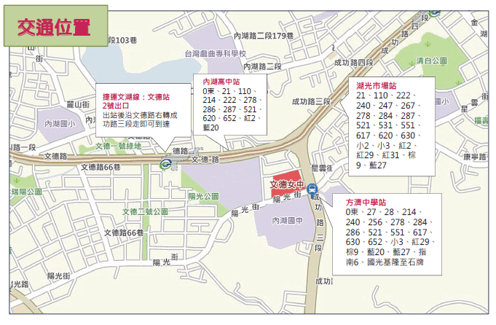
傳真：(02)2792-4457

